Отчёт по лабораторной работе №8

Операционные системы

Пономарева Татьяна Александровна

Содержание

# 1 Цель работы

Ознакомление с инструментами поиска файлов и фильтрации текстовых данных. Приобретение практических навыков: по управлению процессами (и заданиями), по проверке использования диска и обслуживанию файловых систем.

# 2 Теоретическое введение

## 2.1 Перенаправление ввода-вывода

В системе по умолчанию открыто три специальных потока: - stdin — стандартный поток ввода (по умолчанию: клавиатура), файловый дескриптор 0; - stdout — стандартный поток вывода (по умолчанию: консоль), файловый дескриптор 1; - stderr — стандартный поток вывод сообщений об ошибках (по умолчанию: консоль), файловый дескриптор 2. Большинство используемых в консоли команд и программ записывают результаты своей работы в стандартный поток вывода stdout.

# 3 Выполнение лабораторной работы

Вхожу в систему при помощи команды whoami - выводит имя моей учетной записи (taponomareva) (рис. 1).

Вход в систему

Рис. 1: Вход в систему

Записываю названия файлов из каталога /etc и домашнего каталога в file.txt при помощи команд ls /etc > file.txt и ls ~ >> file.txt (рис. 2).

Записывание названий файлов в file.txt

Рис. 2: Записывание названий файлов в file.txt

Вывожу файлы с расширением .conf и записываю их в conf.txt, используя grep “.conf$” file.txt > conf.txt (рис. 3).

Записывание названий файлов в conf.txt

Рис. 3: Записывание названий файлов в conf.txt

Определяю файлы, начинающиеся с ‘c’ в домашнем каталоге, совершая команды ls ~ | grep “^c” и find ~ -maxdepth 1 -type f -name “c*” (рис. 4).

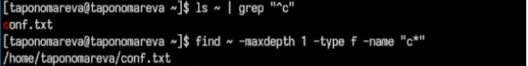

Рис. 4: Определение файлов с ‘c’ в домашнем каталоге

Вывожу имена файлов из /etc, начинающихся с ‘h’, постранично: ls /etc | grep “^h” | less (рис. 5).

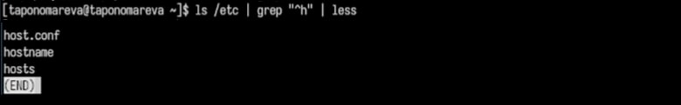

Рис. 5: Вывод файлов из /etc, начинающихся с ‘h’, постранично

Запускаю процесс в фоновом режиме, записывающий файлы, начинающиеся с ‘log’, в ~/logfile: ls ~ | grep “^log” > ~/logfile &; затем удаляю файл ~/logfile: rm ~/logfile (рис. 6).

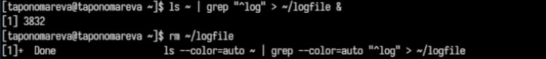

Рис. 6: Запуск процесса в фоновом режиме и удаление ~/logfile

Запускаю редактор gedit в фоновом режиме при помощи команды gedit & и определяю его идентификатора процесса: ps aux | grep gedit или pgrep gedit (рис. 7).

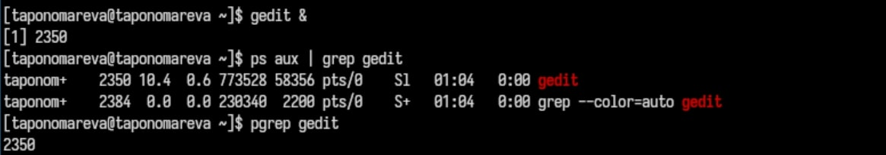

Рис. 7: Запуск gedit в фоновом режиме и определение его идентификатора

Завершаю процесса gedit, используя kill ( подставьте номер процесса) или pkill gedit (рис. 8).



Рис. 8: Завершение процесса gedit

Получаю информации о df и du, затем их выполняю: man df - справка по команде df, информация о свободном и используемом пространстве файловых систем; man du - справка по команде du, оценка занимаего дискового пространства файлами и директориями; df -h - показывает свободное место на дисках (читаемый формат); du -sh ~ - показывает размер домашней директории в удобном формате(рис. 9).

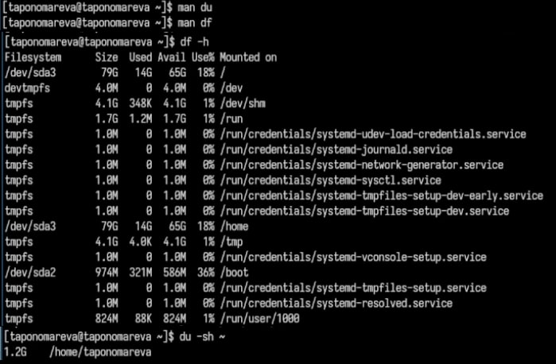

Рис. 9: Информация о df и du, их выполнение

Вывожу все директории в домашнем каталоге: find ~ -type d (рис. 10).

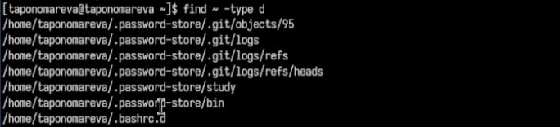

Рис. 10: Вывод всех директорий в домашнем каталоге

# 4 Ответы на контрольные вопросы

1)Потоки ввода-вывода — это механизмы, с помощью которых происходит обмен данными между программами и устройствами. Основные потоки:

* Стандартный ввод (stdin) — поток, через который данные поступают в программу (например, с клавиатуры).
* Стандартный вывод (stdout) — поток, через который данные выводятся из программы (например, на экран).
* Стандартный вывод ошибок (stderr) — поток для вывода ошибок, который позволяет отделить сообщения об ошибках от основного вывода.

2)Разница между операцией > и >>:

* — оператор перенаправления вывода, который создает новый файл или перезаписывает существующий, если файл уже существует.
* — оператор, который дописывает вывод в конец существующего файла, не перезаписывая его содержимое.

3)Конвейер — это механизм, позволяющий передавать вывод одной команды в качестве ввода для следующей команды. Он используется для последовательной обработки данных (например, ps aux | grep “python”).

1. Процесс — это выполняемая программа с выделенными системными ресурсами. Процесс отличается от программы тем, что программа — это набор инструкций, а процесс — это экземпляр программы, выполняющийся в данный момент. Процесс имеет уникальный идентификатор (PID) и может быть многократным (запуск одной и той же программы).

5)PID и GID:

PID (Process ID) — уникальный идентификатор процесса. GID (Group ID) — идентификатор группы, к которой принадлежит процесс (например, для управления правами доступа).

6)Задачи — это отдельные процессы или потоки, которые выполняются системой. Для управления задачами используется команда ps, которая показывает список процессов, и команда kill, которая позволяет завершить процесс.

7)top и htop:

top — утилита для мониторинга процессов в реальном времени, которая отображает информацию о системе, таких как использование CPU, памяти, процессы и т. д. htop — более удобная версия top, с цветным интерфейсом и возможностью взаимодействовать с процессами, например, их завершать.

1. Команда поиска файлов — команда find позволяет искать файлы в файловой системе по различным критериям, например, по имени или времени модификации. Пример: find /home -name “*.txt” — найдет все файлы с расширением .txt в каталоге /home.
2. Для поиска файла по содержанию этого используют команду grep, которая ищет строки в файлах по заданному параметру. Пример: grep -r “search_string” /path/to/directory — ищет строки, содержащие “search_string” в файлах внутри указанного каталога.

10)Определение объема свободной памяти на жестком диске: используется команда df для получения информации о свободном и занятом пространстве на жестком диске. Пример: df -h

11)Определение объема домашнего каталога: используется команда du для подсчета использования пространства в каталоге. Пример: du -sh /home/username

1. Удаление зависшего процесса: выполняется команда kill, чтобы завершить зависший процесс. Пример: kill -9 — где — идентификатор зависшего процесса, где параметр -9 значит принудительное завершение процесса.

# 5 Выводы

Было произведено ознакомление с инструментами поиска файлов и фильтрации текстовых данных. Были приобретены практические навыки: по управлению процессами (и заданиями), по проверке использования диска и обслуживанию файловых систем.

# Список литературы

1. [Курс на ТУИС](https://esystem.rudn.ru/course/view.php?id=113)